千葉演習林 ボランティア会
Ａｂｉｅｓ 通信 （No.74） 2018. 7.10

もくじ
1．4月度 Abiesボランティア活動
〈千葉演習林一般公開 春の郷台畑へ行こう サポート〉
2．4月度 Abiesボランティア活動
〈野鳥の巣箱をかけようサポート〉
3．4月度 Abiesボランティア活動
〈猪ノ川林道植物観察〉
4．5月度 Abiesボランティア活動
〈千葉演習林春の研修会聴講〉
5．5月度 Abiesボランティア活動
〈千葉演習林利用者説明会聴講〉
6．今後のAbiesボランティア活動予定

4月度 Abiesボランティア活動
〈千葉演習林一般公開 春の郷台畑へ行こう〉
岩崎 寿一
日 時 2018（平成30）年4月21日（土）、22日（日） 9:00～16:00
場 所 清澄ゲート～郷台畑
参加者 21日：石松（彰）、石松（成）、川浪（嘉）、中原、岩崎（香）、岩崎（寿）（敬称略、7名）
22日：新井、石川、近藤（吉）、近藤（禮）、野崎、岩崎（香）、岩崎（寿）（敬称略、7名）
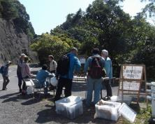
天 気 晴
入林者数 4月21日（土）
入林者 74名＋犬２ 郷台畑まで行った人 66名
4月22日（日）
入林者101名 郷台畑まで行った人 64名

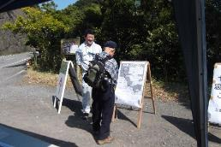
昨年の春の一般公開に引き続いて、今年も春の一般公開が行われました。今年は報道関係への掲載依頼を早めに行ったとの事で、演習林への事前の問い合わせが多かったと聞きました。掲載された新聞は、房総ファミリア、房日新聞、読売新聞などと云う事です。
清澄受付風景（21日）
両日とも良い天気で、開門前に待っているお客さんも多くおられ、訪れた方は2日間で175名でした。内130名の方が往復14kmになる郷台畑まで歩かれました。この数は予想外でしたが、受付で郷台畑まで歩いた印象を伺うと、ほとんどの人が、郷台畑から見たスギの見本林が素敵で、頑張って行って良かったと云っておられました。
お客様へルートの説明（21日）
清澄受付風景（21日）
今回は旧郷台宿舎にポットに入ったお茶が用意されており、温かいお茶が飲めて疲れが取れたという方が多くおられ、皆さんゆっくりと休んでおられました。
郷台畑を訪ねることが訪問者の目的の一つになるようになればいいな！と感じた次第です。
2日目に昨年秩父演習林の訪問の折お世話になった柴田さんが、東京大学に研修に来ていた中国の若い先生と、留学生を案内して来られました。Abiesの石川さんと新井さんが郷台畑までご案内し、林道沿いの植物や歴史について説明をしました。大変喜ばれました。
郷台林道の一般公開は常に猪ノ川林道と比較されますが、回を重ねるにしたがって、見どころや魅力などが見えてきて、次回はより魅力のある公開になると思いました。
Abies下敷き「演習林の春」「演習林の秋」は19セット売り上げました。
（「演習林の秋」は昨年新バージョンになり公開日に向けて作りました）
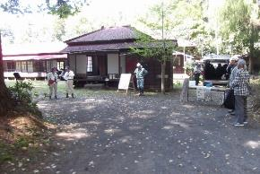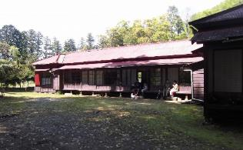
郷台畑受付風景（21日） 郷台宿舎にて休憩（21日）

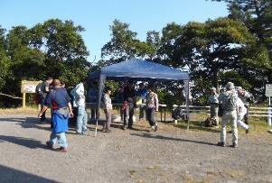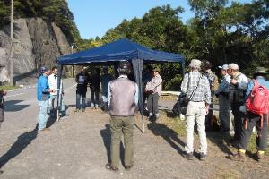
終了間近、郷台まで行ったお客様帰着（22日） 終了後の打合せ（22日）
4月度 Abiesボランティア活動
〈野鳥の巣箱をかけよう（巣箱観察会）サポート〉
岩崎 寿一
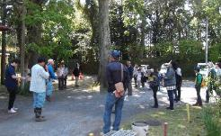
日 時 2018（平成30）年4月28日（土）9:30～12:00
場 所 清澄作業所
参加者 鴨川市内の小学3年生以上の児童と保護者 24名
鴨川市役所 生涯学習課 3名
千葉演習林 三次、村川 2名
Abies 新井、岩崎（香）、岩崎（寿） 3名
観察会開会式

鴨川市の交流事業として市内の小学生を対象にして開催される「野鳥の巣箱をかけよう」の行事の補助を行いました。年に二回がワンセットの行事です。
昨年11月4日、一生懸命作った巣箱を清澄作業所の周辺の木にかける作業を行いました。今回は昨年木に縛り付けた巣箱に小鳥が営巣して卵を産み、ヒナが孵ったかの確認をする為の観察会です。
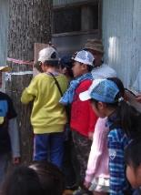
9:30集合、鴨川市生涯学習課課長さんの開会の挨拶の後、千葉演習林三次さんから巣箱観察についての注意事項の説明があり、観察会が始まりました。
巣箱には制作した子供さんの名前が書かれているので、自分の作った巣箱が分かるようになっています。
今年は営巣に使ってくれた巣箱が多くあり、ヒナや卵を確認できました。4月28日現在でヒナの個体数26（ヤマガラ9、シジュウカラ17）が確認できたと、演習林三次さんのお話でした。
村川さんの説明の中で、シジュウカラとヤマガラでは巣作りの材料が違う事、巣作りから巣立ち迄50日程かかる事、又親鳥が1日にヒナに餌を運ぶ回数は800回にもなるそうです。
ワー・・卵がある‼
驚きました。演習林では、春先から巣箱の観察を続けてくれていたとのお話でした。
巣作りに使った巣箱は、取り外してきれいに清掃したうえで、作った子供にお返しする様です。自宅でも卵を産んでくれるといいですね。来年も参加したいという子供さんが居られました。
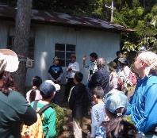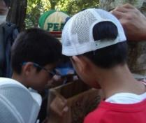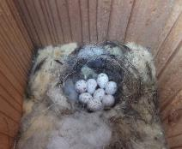
小鳥の巣について説明を聞く 幼鳥が いました。カワイイ・・ 卵が確認できました
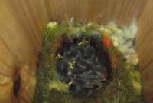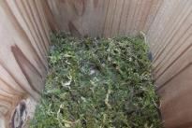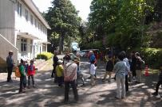
ふ化した幼鳥 放棄された巣 観察会終了まとめの会

4月度 Abiesボランティア活動
〈猪ノ川林道植物観察〉
岩崎 寿一
日 時 平成30年４月28日（土） 13:00~16:30
場 所 猪ノ川林道
参加者 Abies 新井、中野、岩崎（香）、岩崎（寿）（４名、敬称略）

鴨川市の交流事業「野鳥の巣箱をかけよう」の終了後に実行しました。
13時前に清澄を車で出発、13：20小屋ノ沢土場に駐車。黒滝に向かって歩き始めました。
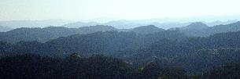
林道にはウワバミソウ、ハンショウズル、ミヤマハコベ、ツリバナ、ヤブデマリ、ミズキ等、花が見られました。
木製の橋を架け替え工事中でしたが、立派なコンクリートの橋が完成していました。渡り初めをしてきました。15：50小屋ノ沢、土場に到着、16：30に清澄作業所に帰着しました。
房総の山並み
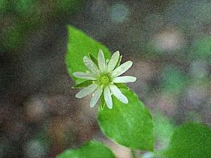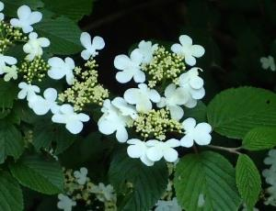
ミヤマハコベ ヤブデマリ

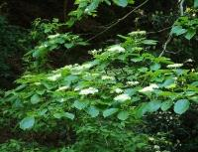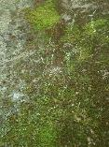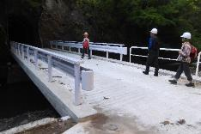
ミズキ マメヅタの模様 新しく架け替えられた橋

5月度 Abiesボランティア活動
〈千葉演習林春の研修会聴講〉
岩崎 寿一
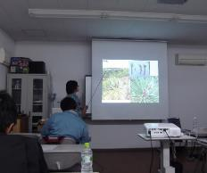
日 時 2018（平成30）年5月11日（金）9：00～
場 所 清澄講義室・清澄周辺林内（池ノ沢）
内 容 各種報告およびドローンの安全管理について
参加者 稲岡、石川、岩崎（寿）（計3名、敬称略）

春の研修会のプログラムと概要
平成29年度奨励研究報告
＊ヒメコマツのさし木における発根メカニズムの解明
さし木苗の説明
-光要求を中心に-（軽込）
実験の結果、さし木を行う場合、春挿しが有効です。光環境ではヒメコマツは比較的明るいほうが良い事が示唆されたので、有益な知見が得られました。
平成30年度奨励研究
＊房総丘陵産ヒメコマツの生息域外保全の有効性の検証（軽込）
札郷（千葉）と影森（秩父）で採取した種で発芽を比較しました。結果域外保全の方が良い結果が出る様です。今後発芽能力や開花結実等生殖的隔離についても調べてみたいとのことです。
各種研修報告等
＊平成29年度技術職員研修刈払機チェンソー等の点検研修及び安全講習（鶴見）
＊宮崎県コンテナ視察（米道）
苗木生産の現状の技術に関し、林田農園のコンテナ苗の生産方式や住友林業の機械化された苗木の大量生産の現場を紹介して頂きました。40万本の苗木を生産しているとは驚きました。
＊第20回関東甲信越地区大学演習林等技術職員研修報告（大石）
森林ガイドについての研修を受けられたとの報告がありました。我々もお教えを乞いたいと思います。
＊平成29年度東海地区農学部附属演習林等技術職員研修報告（大石）
愛知の生態水文学研究所での研修でした。説明のスライドの中に、我々が訪問した折に見学した景色がたくさん出てきて、懐かしく思いました。
学会発表
＊天然林施業の知識ベース構築とその運用（尾張）
尾張先生は北海道演習林から今春千葉演に転任されました。今回は日本森林学会に発表された論文の内容を紹介頂きました。北海道演習林の天然林施業ノウハウは100年以上の蓄積があり、それをデーターとして集積し今後の施業に役立てる為の研究を紹介頂きました。
その他
＊第129回日本森林学会大会 トピック紹介（當山）
日本森林学会大会は毎年3月に開催されます。森林科学全般について学術的情報が集まる機会であるので、今後は気づいた点や興味深いトピックスについて紹介したいとのお話でした。
＊センサーカメラを用いたシカ生息数調査の結果（久本）
安全面、精度等の確認をするために、センサーカメラを使ってシカ生息数調査を行いました。カメラ設置と解析に時間はかかりますが、シカ、キョン、イノシシ、サル等よく撮れていました。頭数の解析も良好であり何とか実用できそうです。引き続きカメラを使って調査を行っていく予定です。
＊ 交通安全講習（大石）
2018年度施行予定（軽込）
＊林長から年度初めのお話・講評

＊ドローン安全運行講習会(自律航行） ※平行して丁寧植の講習会も実施
稲岡さんが参加されましたので感想文を書いて頂きました。感想文を添付します。

東大千葉演習林におけるドローンの活用について
稲岡

千葉演習林において、林相調査等に今後ドローンを活用していくことになります。そのための基礎知識を塚越技術職員が解説しました。演習林では、ドローンの活用を塚越さんと當山助教が中心になって進めていく様です。

1．機種 Phantom 4 Pro
価格：本体は20万円ほどだが、電池スペア、iPad等含めると40万円ほどとのこと。
2．ドローン保険-----傷害、物損等すべてに適用されるが、免責5万円とのこと。
3．ドローンの使用に関して、平成27年に法制化
①空港等、使用不可のエリアが設けられた。
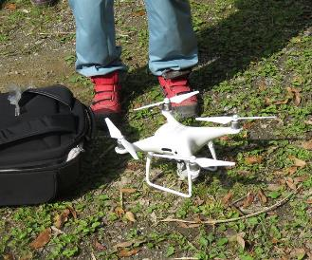
②地上高150ｍ以上では使用不可----例えば、尾根から沢筋に飛ばした場合、沢の標高の150m以下で使用する必要がある。尾根から150ｍ高に揚げた場合、地表の標高変化に従った高度で飛ぶ必要があり、水平飛行は不可となる。
4．演習林では、平成31年1月30日迄の利用申請は済み、許可証受領済み。但し3ヶ月毎に実績報告義務あり。
5．使用する場合の流れ
飛行区域設定 iPadで行う
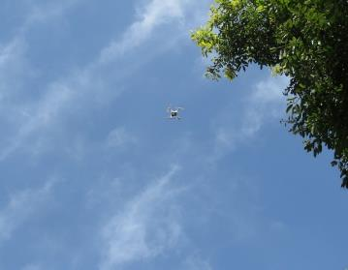
↓
現場で、ドローンのGPS校正実施
（ドローンダンス）
↓
トライアル
（GPS感度、高度誤差等確認）
↓
スタート
ドローンはかなりの「電気食い」で、搭載電池の充電量に充分余裕をみておく必要がある。「電池切れ」は一巻の終わりとなる。
6．池ノ沢で飛行デモ実施
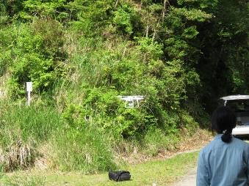
各職員及び久本助教が操作を試行。かなり風が強かったが、順調に飛行できた印象だった。風速10m/sec以下で飛ばすこととされているようだが、当日の高度150mの風速はそれより強かったのでは？とも思えた。

尚、当日の説明にはなかったが、ドローン本体とコントローラーの通信に使われる周波数は2.4GHz帯である。操縦用、画像伝送用、データ伝送用とも、同一周波数帯が使用される。

感想：当面、Abiesが利用するチャンスはないと思うが、こういった新しい手法の採用により林相調査、植生調査等のやり方が変化していくであろうことは必然です。従って知識、特に「何ができるか？」についての知識は得ておきたい。また、ドローンの進歩が著しいので、技術の動向についてもある程度ウォッチングが必要です。
また、自然観察会での活用、例えば空からの自然観察など新機軸の観察会への活用等も、考えられるかも知れませんね。コストパフォーマンスが課題でしょうが。

5月度 Abiesボランティア活動
〈千葉演習林利用者説明会聴講〉
岩崎 寿一
日 時 2018（平成30）年5月28日（月）10：00～15：00
場 所 清澄講義室
内 容 千葉演習林を利用して調査・研究を計画している方からその内容を説明する。Abiesの活動内容も説明する。
参加者 神子（秀）、神子（好）、和田、石川、岩崎（香）、岩崎（寿）（計６名、敬称略）

10：00 開会の辞と主旨の説明がされて、今年度の利用者説明会が始まりました。
発表題目と概要
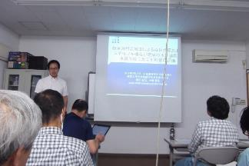
・総合対照流域法による森林伐採およびスギ・ヒノキ植栽が流域の水文過程や水質形成に及ぼす影響の評価 砂防工学研究室 堀田先生
堀田先生が砂防工学研究室の戻られ、久しぶりに袋山沢試験地の対照流域法を用いた試験研究について説明されました。森林伐採の流量、水質への影響は長期に及び、しかもその要因については不明な点が多い。植林後15年経過し、その間のテータの解析に加え今後もモニタリングを続け影響する要因を探っていきます。
研究発表

・森林斜面における窒素循環の空間変動を利用した、窒素循環を制御するメカニズムの解明
黒岩さん
土壌水分による硝化活性の制御についての詳細を研究する為、袋山沢試験地の斜面の土壌をサンプリングして化学性と培養実験を行います。

・異質環境下におけるシカ・イノシシの個体数推定モデルと持続可能な管理システムの開発
東大：笠田さん
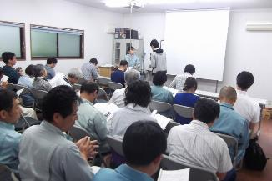
イノシシやニホンジカの個体数を調査することは野生生物との共存を研究する為に必要であるがデータが不足している。カメラトラップ（センサーカメラ）を使って制度の高い個体数推定が可能であるという事が確認できた。より精度の高い推定モデルと最適管理モデルを開発する為に、前沢歩道周辺にカメラを設置します。近づいたり動かしたりしないよう注意してください。
開会前の準備

・南房総地域におけるヘア・トラップ法を用いた樹上性哺乳類の生息状況調査
千葉科学大学：山口さん
演習林内6カ所、地上5メートルの処に159個の巣箱を取り付けてあります。テープでマーキングしてあるので、触れないようにお願いしたいとの事でした。
ヘア・トラップとは、巣箱内にブラシを取り付け動物の体毛を採取し、DNA鑑定して動物種を同定する調査方法だとの説明がありました。

・カシノナガキクイムシの発生状況モニタリング調査 千葉県森林研究所 福原さん
2017年カシノナガキクイムシがついに千葉県鴨川市で発生が確認されました。分布拡大状況を把握する為フェロモントラップを用いたモニタリング調査を実施しています。演習林では武者戸に2基、郷台に1基捕獲トラップを設置しました。目印を取り付けてあるので外さないようにお願いします。又安房、君津、夷隅等に12カ所設置予定です。

・房総丘陵における清澄山系の昆虫相の特異性 千葉県中央博物館 尾崎さん
今年の秋に中央博にて開催を予定している展示会の資料収集と写真撮影を行う予定。演習林での調査について、これまでの成果として論文発表30篇、昆虫相2,766種、2種の新種発見などが有ります。
それに加え福原さんとの関連でもありますがカシノナガキクイムシの生態調査を行います。

・房総丘陵の淡水魚類相について

・千葉演習林森林博物資料館展示・保管の図絵・書物・道具の見学・研修 及び 木曽式伐木運材図絵の系譜について FIC・森林インストラクター協会：寺嶋さん
寺嶋さんは今回が初めての発表になります。清澄作業所にある森林博物資料館の展示物について、その歴史的な価値を再認識する為に研修をすることになりました。特に木曽式伐木運材図絵の系譜について知見を協議する機会を作る予定です。

・千葉県森林インストラクター会(FIC)の演習林利用計画 FIC 稲岡さん
FICとして長年に渡り一般の方を対象にした自然観察会やFIC会員の研修を目的とした勉強会等様々な形で利用させて頂いています。今年度も例年通り実施の予定です。引き続きよろしくお願い致します。

・千葉演習林ボランティア会 Abies 活動紹介 Abies 岩崎
2017年度、年間の活動を紹介いたしました。発足して14年目、会員数40名、活動日数24日、延参加人数156名であった事などを報告しました。
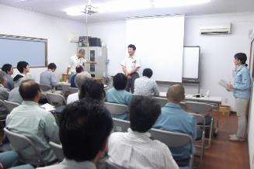
・その他の調査要旨の説明、千葉演の利用方法・安全管理の説明、千葉演の個人・組織の研究紹介があり、石橋林長の講評を頂いて、15：00閉会となりました。

例年は利用者説明会後に懇親会が有りましたが、皆様の都合がつかず懇親会は行わず、翌日の演習林見学会も中止となりました。
林長講評

今後のAbiesボランティア活動予定

2018（平成30）年 7月31日（火）～8月2日（木） 高校生ゼミナールのサポート
2018（平成30）年 8月3日（金） 郷台畑タケ試験地の除草作業

詳細は別途お知らせします。

=========================================================================================

千葉演習林ボランティア会 Abies 通信 No.74
〒292-0041 千葉県木更津市清見台東3-29-15 岩崎寿一

